Bogotá D.C., 19 de agosto de 2021.

Doctora
Jennifer Kristin Arias Falla
Presidente Cámara de Representantes.
Congreso de la República.
La ciudad,

REFERENCIA: Radicación Proyecto de Ley - H.S Paloma Valencia Laserna.

Señora presidente:

Para los fines a los que haya lugar de acuerdo con sus competencias, de manera atenta me permito allegar el Proyecto de Ley Proyecto de ley de salvamento, recuperación económica y social del suroccidente colombiano”

Cordialmente,

PALOMA VALENCIA LASERNA
Senadora de la República

“Proyecto de ley de salvamento, recuperación económica y social del suroccidente colombiano”

Paloma Valencia Laserna
Senado de la República

Contenido
Exposición de motivos 3
El coronavirus y la crisis económica en Colombia. 3
Las afectaciones ocasionadas por el contexto de orden público. 5
La crisis económica en el suroccidente 15
Articulado 21

Exposición de motivos
El suroccidente colombiano es el hogar de 7.651.678 colombianos, Cauca (1.491.937), Nariño (1.627.589) y Valle del Cauca (4.532.152), repartidos entre 148 municipios que ocupan 84.771 km2 del territorio nacional. (DANE, 2021). Estos departamentos representan el 13.4% del producto interno bruto, Cauca (1.82%), Nariño (1.58%), y Valle del Cauca (9.99%). (DANE, 2021).
Los departamentos del suroccidente colombiano, Cauca, Valle del Cauca, y Nariño han sido especialmente afectados por la crisis económica derivada de las medidas tomadas para evitar la propagación del covid-19, y por los eventos de orden público ocurridos entre los meses de abril y junio del 2021.

El coronavirus y la crisis económica en Colombia.
El 6 de marzo de 2020 el ministerio de salud y protección social confirmó el primer caso de coronavirus en el país. El 24 de marzo de ese año inició el mayor aislamiento obligatorio, que se extendió 5 meses hasta el 31 de agosto del 2020. En lo que resto del 2020 hubo cierres más pequeños y sectorizados.
Contexto de aislamientos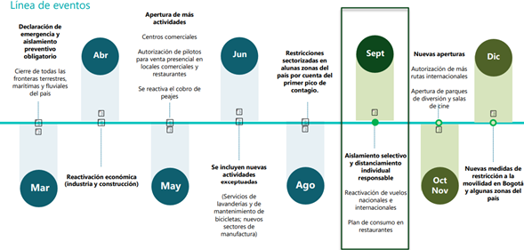 Fuente: DANE, 2021
Las medidas de aislamiento implicaron una externalidad negativa severa sobre el desempeño económico. El segundo trimestre de 2020 el crecimiento económico fue de -15.7%, en abril se destruyeron 5.9 millones de puestos de trabajo y mayo de 2020 se registró la mayor tasa desempleo desde inicios de siglo, 21.1%.
Al cierre de 2020 el crecimiento económico fue -6.8% el más bajo desde que se tienen registros confiables (Dane, 2021) luego de un buen desempeño de la economía en 2019, con una tasa de crecimiento del 3,3%, frente al 0,1% de América Latina y el Caribe, se esperaba que Colombia en 2020 alcanzará un crecimiento económico cercano al 3,5%. (Banco de la República, 2020).
En 2020 se destruyeron 509.370 micronegocios. Las unidades económicas de mujeres se redujeron 12%, las de hombres 6,7%, el doble que las de los hombres a pesar de que 2 de cada 3 negocios pertenecen a hombres. (Emicron, 2021).
El stock de microempresas disminuyó -7,3% durante 2020. Si se toma aquellas con registro mercantil la variación fue -13%. El sector artístico y de entretenimiento perdió una cuarta parte (24.2%) de sus empresas en 2020, el sector de minas y canteras perdió una quinta parte (20.3%).
Stock empresarial sectorial 2020 vs 2019
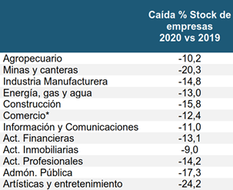
Fuente: MFMP, 2021
La disminución del stock empresarial formal, de no revertirse, implicaría una reducción en el PIB de largo plazo de 1,66%. Se estima una pérdida neta de $16,1 billones de pesos por las empresas que desaparecieron (MFMP. 2021)
En el plano de lo social la crisis económica deterioró el bienestar social. La incidencia de pobreza monetaria fue 42,5%, y 15,1% la de la pobreza extrema en 2020. Entre 2019 y 2020 3,5 millones de personas ingresaron a la pobreza para un total de 21 millones pobres en el 2020. 2,8 millones adquirieron la calidad de pobres extremos entre 2019 y 2020, para un total de 7.5 millones pobres extremos en 2020.
El primer quintil de ingreso, el 20% de la población más pobre, experimentó una caída de 25% en sus ingresos reales, para el segundo quintilla caída fue 16.5%.
Variación del ingreso real per cápita por quintiles
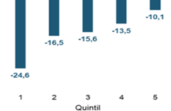
Fuente: Marco Fiscal de Mediano Plazo, 2021
En el 2021 2,3 millón de hogares ingieren menos de tres comidas diarias, esta cifra en 2020 era 704 mil hogares. 1.6 millones de familias que en 2020 comían tres veces al día en 2021 no lo hacen. 7.819 hogares en 2021 no comen menos de una comida al día.

La crisis económica en el suroccidente
El producto interno bruto del suroccidente decreció 5.4% en 2020, es decir cerca de 9.3% por debajo del promedio de esta región durante la última década, y contribuyó con el 10.3% del decrecimiento nacional.
Crecimiento PIB
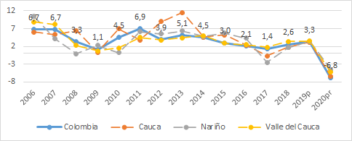
Fuente: Marco Fiscal de Mediano Plazo, 2021
Cali (20.0) y Popayán (18.5), las capitales más pobladas del suroccidente tienen niveles de desempleo por encima del niveles de desempleo que están por encima del nivel nacional (15.6). Pasto (13.8) es la única capital por debajo de este nivel.
Tasa de desempleo - Mayo 2021
23 ciudades de colombia
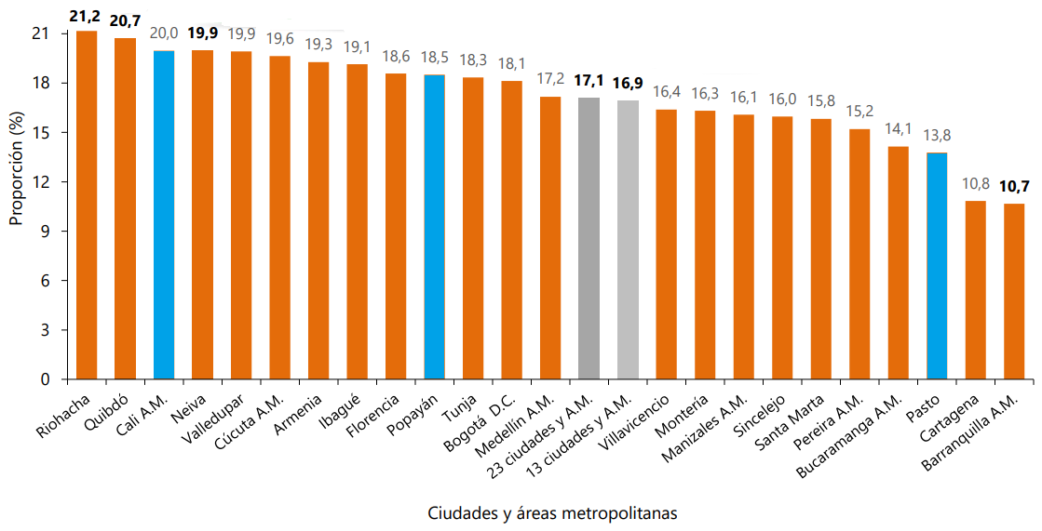
Fuente: Dane, 2021
En Pasto (55.5) y Popayán (53.1) el nivel de informalidad es mayor que en las 23 principales ciudades del país (48.6), la única ciudad con un nivel inferior es Cali (48.6).
Tasa de empleo informal - Mayo 2021
23 ciudades de colombia
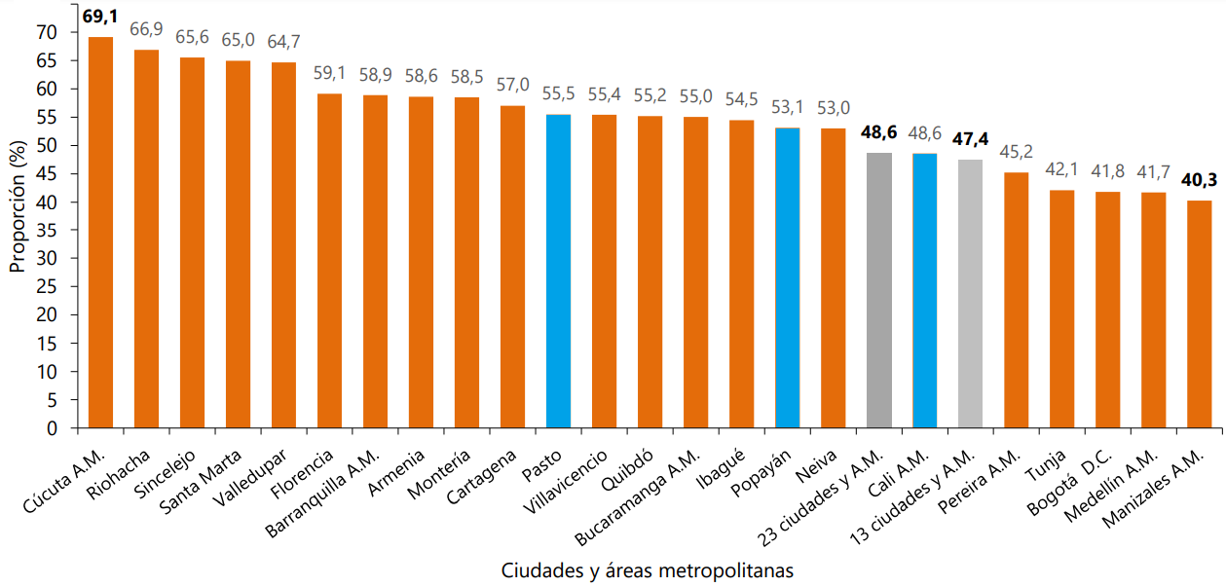
Fuente: Dane, 2021
Todas las capitales del suroccidente, Cali (29.0), Popayán (26.0) y Pasto (23.5) tienen niveles de desempleo juvenil superiores al nacional (23.1).
Tasa de desempleo juvenil - Mayo 2021
23 ciudades de Colombia
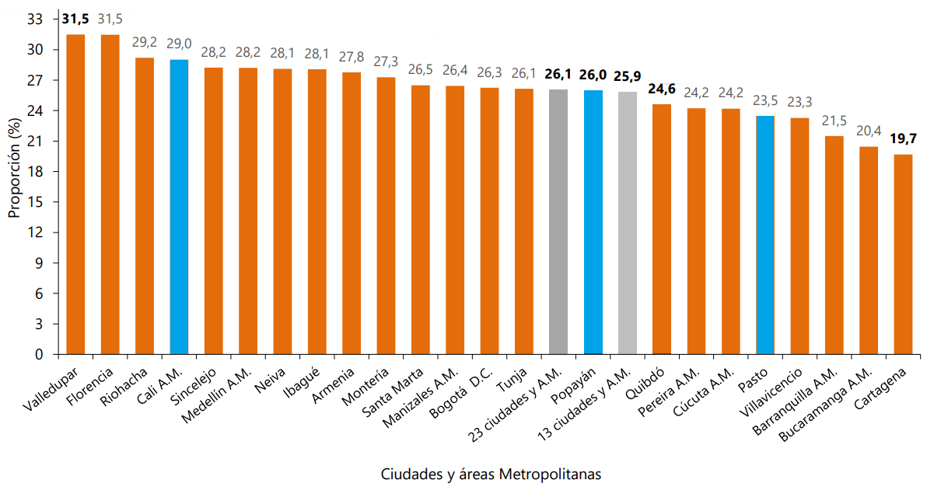
Fuente: Dane, 2021
Popayán y Cali fueron respectivamente la primera y tercera ciudad con mayor inflación en el país entre enero y mayo de 2021. las tres ciudades capitales del suroccidente estuvo en promedio 2.16 puntos porcentuales por encima del nivel nacional.
Variación año corrido IPC enero-mayo 2021
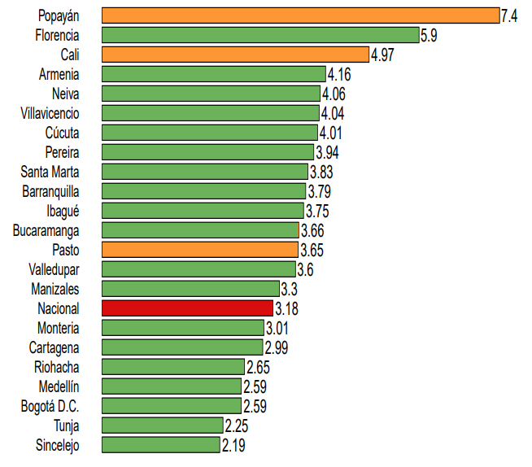
Fuente: Índice de Precios al Consumidor - DANE.
En los departamentos que conforman el suroccidente, Cauca, Nariño y Valle del Cauca, 458 mil personas adquirieron la condición de pobres monetarios, esto implica un crecimiento del 15.6% respecto a 2019, el mayor crecimiento desde que se tienen registros. En total en la región 3.4 millones de personas son pobres, es decir el 44.4%, esto está 2 puntos porcentuales por encima del nivel nacional que para el 2020 fue 42.5%.
El ingreso per cápita de la región se redujo en promedio 5.4% entre 2019 y 2020 llegando a 489 mil pesos, que está por debajo del ingreso per cápita nacional que fue de 631 mil pesos.
La incidencia de la pobreza extrema en la región alcanza el 17.3%, 2.15 puntos porcentuales por encima del nivel nacional que es 15.1% y 35.5% mayor respecto al 2019. En el 2021 hubo en total 1.3 millones de pobres extremos, 346 mil personas ingresaron a la pobreza extrema en la región entre el 2019 y el 2020.
Pobreza monetaria en el suroccidente colombiano
Cauca, Nariño y Valle del Cauca
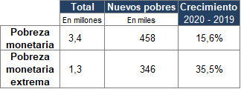
Fuente: Elaboración propia basado en Dane.
Si se compara el porcentaje de familias que antes de la implementación de medidas de aislamiento obligatorio comió tres comidas al día con el porcentaje que lo hacía en el mes de mayo de 2021. En Cali el 18.6% de las familias dejó de hacerlo, en Popayán el 17.8 y en Pasto el 25.5. En pasto una de cada cuatro familias dejó de comer tres veces al día.
Porcentaje de hogares que consumen 3 comidas al día - Mayo 2021
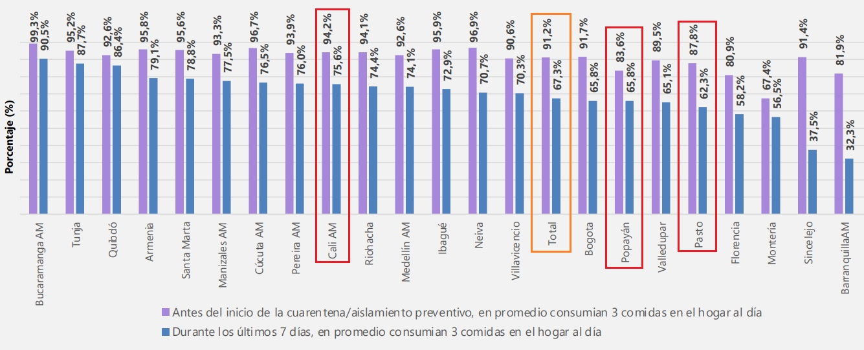
Fuente: Encuesta de pulso social, Dane 2021.

Las afectaciones ocasionadas por el contexto de orden público.
El contexto de orden público que se presentó desde finales de abril de 2021 hasta el final del segundo trimestre del 2021 contribuyó a la crisis económica en el suroccidente. La primera Encuesta Ritmo Empresarial de la Cámara de Comercio de Cali realizada entre el 4 y 7 de mayo del 2021 a 1.708 a micro, pequeñas, medianas y grandes empresas reportó que a esa fecha el 42% de las empresas estaban cerradas, el 47% estaban trabajando a media capacidad.
De acuerdo con los encuestados la principal dificultad era que los colaboradores no podían llegar a los sitios de trabajo, el 86% reportó esta situación, 65% reportó caída en sus ventas, 26% reportó disminución en el empleo, y 8% afirman la necesidad de cerrar.
Porcentaje de empresas según principal problema en el desarrollo de sus actividades - Mayo 2021
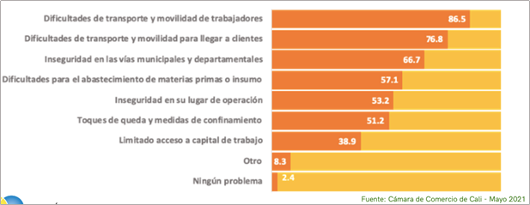
Fuente: Cámara de comercio de Cali. Mayo 2021.
En la segunda encuesta de ritmo empresarial realizada entre el 14 y 24 de mayo por las cámaras de Comercio del Cauca y Valle del Cauca, se recogió información de 4.273 empresas registradas en los dos departamentos se reportó que el 9,8% de las empresas estaban operando normalmente, el 26,9% no estaba operando en el momento de la encuesta y el 63,3% reportó estar operando parcialmente con una utilización de capacidad instalada promedio de 39,2%.
Empresas según porcentaje de funcionamiento actual
Respecto a su capacidad instalada - Cauca y Valle del Cauca Mayo 2021
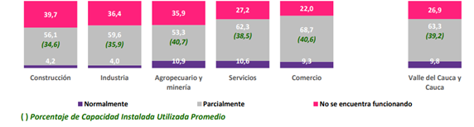
Fuente: Cámara de comercio de cali. Mayo 2021.
En el caso del Valle, el 26,5% de las empresas se reportaron como inactivas, siendo la ciudad más afectada Buenaventura que es a su vez el principal puerto marítimo del país. Se estima que el puerto de Buenaventura mueve 19 millones de toneladas por año, el 35% de las exportaciones no minero energéticas y el 32% de las importaciones.
Empresas según porcentaje de funcionamiento actual
Respecto a su capacidad instalada - Cauca y Valle del Cauca Mayo 2021
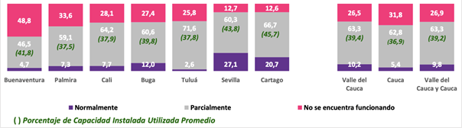
Fuente: Cámara de comercio de cali. Mayo 2021.
De acuerdo con la misma encuesta el 82,0% de las empresas del Valle del Cauca, indicó que el valor de las ventas en abril de 2021 disminuyó,frente al mes inmediatamente anterior. En el Cauca este porcentaje fue 79.9%.
Empresas según comportamiento del valor de las ventas frente al mes anterior
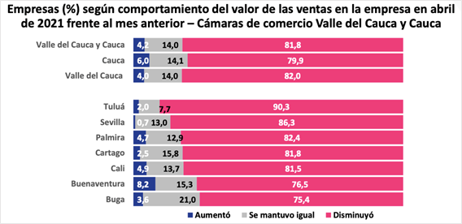Fuente: Cámara de Comercio de Cali - mayo 2021
Respecto al empleo 41,1% de las empresas del Valle del Cauca y 49,7% de las empresas del Cauca indicó que disminuyó el número de trabajadores en abril de 2021 frente al mes anterior.
Empresas según comportamiento del número de trabajadores en la empresa respecto al mes anterior.
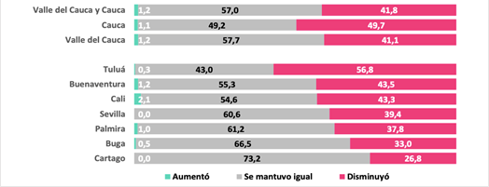
Fuente: Cámara de Comercio de Cali - mayo 2021
El 51,8% de las empresas del Valle del Cauca y el 53% de las del Cauca tienen la percepción que la economía del departamento tenderá a peor o mucho peor en los meses que siguieron a la situación de paro. Buenaventura es la ciudad con la peor percepción, en todas las ciudades encuestadas las expectativas negativas superan a las positivas.
Empresas según perspectiva sobre la situación económica del departamento durante los seis meses que siguen a mayo de 2021
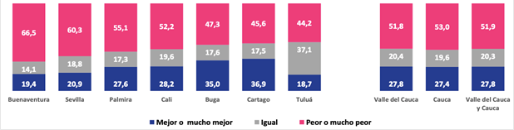
Fuente: Cámara de Comercio de Cali - mayo 2021
El transporte de mercancías de la región fue severamente afectado por los bloqueos. El corredor Buga-Tuluá-La Paila-La Victoria que conecta en doble calzada el centro del país y Buenaventura se presentó una disminución de tráfico del 95%. El 30 de abril fue vandalizado e incinerado el peaje de Loboguerrero (Vía Buga-Buenaventura). El 5 de mayo fue vandalizado e incinerado el peaje del CIAT (Recta Cali-Palmira). El 27 de mayo fue vandalizado e incinerado el peaje y estación de pesaje de Villarrica (Cali-Santander de Quilichao).
Según el INVIAS fueron vandalizados 5 peajes del Valle del Cauca, 2 en Cauca y 4 en Nariño. Se reportaron daños en los túneles que se encuentran en la vía a Buenaventura en cuanto a iluminación, conexión de fibra óptica, entre otros equipamientos. En el corredor Buga-Tuluá – La Paila- La Victoria se registran daños a pasacalles, señales, pavimento quemado y defensas metálicas retiradas. El aeropuerto Alfonso Bonilla Aragón, el principal de la región, registró un movimiento de pasajeros que alcanzó un mínimo del 46% frente a la operación normal de esa terminal.
De acuerdo con la Encuesta de Opinión Industrial de la ANDI con corte al 28 de mayo, el 83,6% de las empresas afirmó que sus operaciones han sido afectadas entre ‘mucho’ y ‘bastante’ como resultado de los mencionados cierres viales generados desde el 28 de abril. De acuerdo con lo reportado por los empresarios la zona más afectada fue el suroccidente, en el Valle del Cauca 54,5% se reportaron fuertemente afectados, en Cauca el 17.8% y en Nariño el 15.0%. Fueron respectivamente el primer, tercer y cuarto departamento más afectados por los cierres.
Encuesta de Opinión Industrial de la ANDI
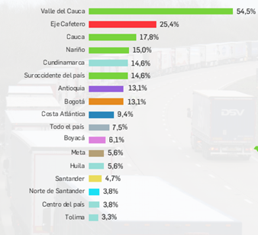
Fuente: Encuesta de Opinión Industrial ANDI
Como resultado de los bloqueos el Valle del Cauca, pasó de ser el principal centro de origen de la carga, durante los años 2020 y 2019 con una participación promedio del total de la carga de 35%, a ocupar la quinta posición de acuerdo con el Portal Logístico – RNDC, la carga se redujo en un 94,52% en Buenaventura y un 82.161 en todo el Valle.
VARIACIÓN DE LA CARGA POR ORÍGEN
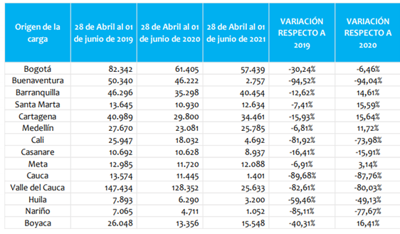
Fuente: Portal Logístico – RNDC
El suroccidente colombiano fue la región más afectada por la inflación. En mayo, el Índice de Precios al Consumidor (IPC) se ubicó en 1% a nivel nacional, el más alto registrado desde febrero de 2017. En ciudades como Popayán y Cali el incremento fue de 4,5% y 2,77% respectivamente. El mayor impacto se dio en los componentes de alimentos que registraron incremento histórico del 9,52% a nivel nacional.
  - Referencias
- ANDI. (2021). Encuesta de Opinión Industrial. Bogotá.
- Banco de la República. (2020). Expectativas de crecimiento económico. Bogotá.
- Cámara de comercio de Cali. (2021). Primera Encuesta de Ritmo Empresarial. Cali.
- Cámara de Comercio de Cali. (2021). Segunda Encuesta de Ritmo Empresarial. Cali.
- DANE. (2021). Cuentas nacionales anuales. Bogotá.
- DANE. (2021). GEIH - Empleo y desempleo. Bogotá.
- DANE. (2021). Censo Nacional de Población y Vivienda - 2018. DANE.
- DANE. (2021). Encuesta de micronegocios (Emicron). Bogotá.
- DANE. (2021). Encuesta de pulso social. Bogotá.
- Invias. (2021). Reporte de vías afectadas y cierre de carreteras. Bogotá.
- Ministerio de Comercio, Industria y turismo. (2021). Perfiles económicos departamentales. Bogotá.
- Ministerio de Hacienda. (2021). Marco Fiscal de Mediano Plazo. Bogotá.
- RNDC. (2021). Portal Logístico. Bogotá.

Cordialmente,

Paloma Valencia Laserna
Senadora de la República

Myriam Paredes Aguirre Carlos Abraham Jimenez López
Senadora de la República Senador de la República

John Harold Suárez Vargas Christian Garcés
Senador de la República Representante a la Cámara

Articulado
PROYECTO DE LEY NO. ___ DE 2021
“Proyecto de ley de salvamento, recuperación económica y social del suroccidente Colombiano”

El Congreso de la República de Colombia
DECRETA:
Artículo 1. Objetivo. Esta ley tiene por objetivo atender las consecuencias de la crisis económica derivada de las medidas tomadas para enfrentar la pandemia del Covid 19, y las circunstancias de orden público ocurridas en el primer semestre de 2021. Esta ley busca impulsar la recuperación económica, propiciar la creación de empleos y restaurar el tejido económico y social del suroccidente colombiano. Las medidas contenidas en la presente ley aplicarán únicamente para los departamentos de Nariño, Cauca y Valle del Cauca.
Artículo 2. Identificación. El Departamento Nacional de Planeación el Gobierno Nacional realizará un estudio orientado a identificar el impacto y el grado de afectación de los sectores económicos y sociales generados por el impacto de la pandemia Sars Cov 19, y la situación de orden público durante el primer semestre de 2021, y que servirá de marco para la aplicación de la presente Ley.
Capítulo 1. Reconstrucción de tejido social.
Artículo 3. Ampliación de oferta social y transferencias. El Gobierno Nacional basado en el ejercicio de identificación de la población vulnerada, a través del Departamento Nacional de Planeación, extenderá y focalizará su oferta de asistencia social y transferencias monetarias en los sectores sociales identificados, incluyendo, pero sin limitarse a los programas De Cero a Siempre, jóvenes en acción, familias en acción, Colombia Mayor, devolución de IVA.
Parágrafo 1°. El gobierno promoverá la bancarización de la población focalizada beneficiaria de los programas de subsidios condicionados, en aras de facilitar la recepción del subsidio y reducir las desigualdades sociales.
Artículo 4. Acceso, permanencia y promoción de educación técnica, tecnológica y profesional. El gobierno nacional, a través del ICETEX, en coordinación y cooperación con los gobiernos departamentales, creará un fondo especial temporal destinado a apoyar el acceso y la permanencia en educación superior de los sectores sociales vulnerados identificados por el Departamento Nacional de Planeación en los departamentos que menciona la presente ley.
Parágrafo 1°. Se priorizará estudiantes con mayor rendimiento académico; que se encuentren en condiciones de vulnerabilidad económica y/o que cursen los primeros semestres de sus carreras técnicas, tecnológicas o profesionales para que sean susceptibles a condiciones especiales de condonación de crédito.
Parágrafo 2°. Se priorizará programas de educación superior cuya demanda guarde relación con los sectores productivos y de servicios más importantes de la región.
Artículo 5. Promover el empleo. En aras de la promoción de empleo y de la inclusión de población vulnerada el Gobierno Nacional creará un programa en el que asumirá, por un tiempo limitado, una fracción de la carga prestacional de los sectores sociales identificados como vulnerados.
Parágrafo 1. Este aporte podrá unirse con programas de la misma naturaleza que adelanten gobiernos locales o el gobierno nacional siempre y cuando se diferencie y priorice al suroccidente.
Artículo 6. Oferta de infraestructura social. Con el objetivo de promover la participación de recursos privados en el mejoramiento de infraestructura vial, saneamiento básico, conectividad, espacios públicos, red de salud y educación y/o dotación tanto escolar como hospitalaria, entre otros, identificados como necesidades en los diferentes ejercicios de diálogo, el gobierno nacional extenderá temporalmente la aplicabilidad del mecanismo de obras por impuestos para su ejecución.
El Gobierno Nacional establecerá un cupo adicional y exclusivo para el suroccidente para la ejecución de este mecanismo y abrirá la posibilidad de presentar proyectos a ejecutarse en municipios que no estén dentro de la categoría PDET o ZOMAC, pero en los cuales medien acuerdos derivados de las mesas de diálogo y cuyo compromiso pueda cumplirse a través de este tipo de proyectos.
Artículo 7. Recuperación de infraestructura pública y vial afectada. El Gobierno Nacional, en coordinación con los gobiernos locales, definirá un plan de apoyo y reconstrucción de los sistemas de transporte público y vial afectados en el marco de la situación de orden público ocurrida en el primer semestre de 2021.
Artículo 8. Mejoramiento de las condiciones de vivienda. El Ministerio de Vivienda creará un programa de autoconstrucción y mejoramiento de vivienda en el que, se proveerá a los propietarios con materiales e insumos y se empleará mano de obra local con el propósito de mejorar las condiciones de habitabilidad de las poblaciones en condición de pobreza.
Capítulo 2. Reconstrucción de tejido económico.
Artículo 9. Impulsar economías locales. El Gobierno Nacional y los gobiernos departamentales identificarán proyectos de obras públicas de rápida formulación y ejecución, y basados en este criterio acelerarán su ejecución priorizando el empleo de mano de obra local.
Artículo 10. Prevenir futuros bloqueos: El Gobierno Nacional en conjunto con el Ministerio de Defensa definirán los protocolos de seguridad que garanticen la capacidad operativa y de funcionamiento de las economías locales y los servicios de salud cuando se presenten bloqueos en las vías del suroccidente.
Artículo 11. Estímulos tributarios. Las empresas ubicadas en los departamentos del suroccidente podrán beneficiarse de una tarifa diferencial en el impuesto de renta no causado hasta la entrada en vigor de la presente ley. Los puntos de reducción serán definidos por el Ministerio de Hacienda y Crédito Público y estarán limitados en el tiempo sujetos a el cumplimiento de metas de crecimiento económico. Además, tendrán en cuenta criterios inclusión de población vulnerada, el grado de afectación de la actividad económica y del departamento previamente identificado entre otros criterios de priorización definidos por la reglamentación.
Parágrafo 1°. Este beneficio no podrá acumularse con otros de la misma naturaleza que al momento de entrada en vigencia de la presente ley se encuentren activos.
Artículo 12. Cumplimiento de compromisos tributarios. La Dian definirá la estrategia para la flexibilización del pago de obligaciones tributarias, causadas previa entrada en vigencia de la presente ley, de los sectores económicos identificados como afectados. Esta estrategia podrá incluir modificaciones en los plazos o esquemas de pagos progresivos, entre otras medidas identificadas y definidas por la entidad.
Parágrafo 1°. La Dian garantizará la devolución automática de saldos a favor de impuestos, para micros, pequeñas, medianas empresas hasta un monto determinado por la reglamentación.
Artículo 13. Acceso a liquidez. El Gobierno Nacional a través de Bancóldex, Findeter y Finagro propondrá nuevas estrategias crédito y potenciará la actual oferta institucional con el propósito de promover el surgimiento y la permanencia de micro, pequeñas y medianas empresas en el mercado, financiando el capital de trabajo, inversión nueva, estimular la transferencia tecnología, entre otras cosas definidas por la reglamentación.
Dichas estrategias deberán contemplar beneficios como armonización de las amortizaciones con los flujos de ingresos proyectados, periodos de gracias flexibles con posibilidad de subsidios a los intereses durante el periodo de gracia, y otros que se definan durante la reglamentación, y además estarán garantizados por el Fondo Nacional de garantías y el Fondo Agropecuario de Garantías según corresponda.
Artículo 14. Formación de nuevas empresas. El Gobierno Nacional promoverá la creación de convocatorias cerradas en el Sena a través del Fondo Emprender, Innpulsa y Colombia Productiva para micro, pequeñas y medianas empresas e iniciativas empresariales del suroccidente Colombiano, que cuenten con un trámite de formulación especial, asignación de recursos y montos, que les permita acceder a capital de trabajo para mejoramiento en planta, producción, empaques, certificaciones, renovaciones de certificaciones, proyectos de mercadeo, presencial y digital, restablecimiento de condiciones comerciales nacionales e internacionales, acompañamiento jurídico, laboral, tributario, comercial, cumplimiento de normatividad, entre otras definidas por la reglamentación.
Artículo 15. Permanencia de empresas en el mercado. El Gobierno Nacional a través del Ministerio de Hacienda y Crédito Público otorgará un Incentivo Reconstrucción Empresarial – IRE, consistente en una transferencia monetaria equivalente a un porcentaje de la facturación anual de la empresa que será entregarlo en TIDIS o efectivo, una única vez y que será acorde al grado de afectación del sector económico y del departamento previamente identificado entre otros criterios de priorización definidos por la reglamentación, previo cumplimiento de indicadores como:
- Demostrar afectación por la alteración del orden público.
- Mantener planta de cargos con corte 2020
- Estar al día con el pago de impuestos con corte 2019.
- Estar en operación.
- Vinculación laboral jóvenes y mujeres por un periodo de al menos un año.
- El subsidio se transformará en pasivo a la nación en casos de venta o escisión de la empresa, disminución superior al 30% de sus ingresos totales, incluyendo aquellas empresas que hayan tenido crecimiento durante el año 2019 en sus ventas no sean sujetos de estos subsidios.
Artículo 16. Ruta para la extinción de empresas. El Gobierno Nacional creará una ruta de atención especial para las empresas en Acuerdo de Reorganización que facilite acuerdos de pago sobre las obligaciones tributarias. Además, la Superintendencia Financiera definirá un marco para la suspensión temporal y acotada de la regla de aprovisionamiento de créditos nuevos a empresas en Acuerdo de Reorganización por parte de las entidades vigiladas.
Artículo 17. Vigencia. La presente rige a partir de la fecha de su publicación y deroga todas las disposiciones que le sean contrarias.
Cordialmente,

Paloma Valencia Laserna
Senadora de la República
Myriam Paredes Aguirre Carlos Abraham Jimenez López
Senadora de la República Senador de la República
John Harold Suárez Vargas Christian Garcés
Senador de la República Representante a la Cámara

Un micronegocio es una unidad económica con máximo 9 personas ocupadas que desarrolla una actividad productiva.

